江別市立中学校部活動の
地域展開に係る基本方針
（案）

令和７年１１月
江別市教育委員会

目 次

基本方針策定の趣旨

１ 江別市の現状と課題
(1) 少子化の進展・・・・・・・・・・・・・・・・・・・・・・・・・１
(2) 市内の学校部活動の現状
(3) 教員の時間外在校等時間の現状・・・・・・・・・・・・・・・・・２
(4) アンケート調査から見えた課題・・・・・・・・・・・・・・・・・３
（5）ワークショップにおいて出された課題
（6）江別市における課題(まとめ）・・・・・・・・・・・・・・・・・・５

２ 部活動地域展開の方向性
基本方針・・・・・・・・・・・・・・・・・・・・・・・・・・・・・６

３ 基本方針実現に向けた具体的内容
（1）地域展開を見据えた学校部活動の取組・・・・・・・・・・・・・・・８
① 拠点校部活動の推進
② 指導者の確保等
（2）部活動の地域展開の方策(地域クラブの活動指針）
① 対象者
② 活動内容
③ 活動場所・・・・・・・・・・・・・・・・・・・・・・・・・・・９
④ 地域等からの幅広い人材の確保
⑤ 教員の兼職兼業
⑥ 指導者の資質向上
⑦ 適切な指導の実施
⑧ 費用負担と軽減策
⑨ 大会・コンクール等への参加
⑩ 生徒、保護者、教員への周知

４ 地域展開の進め方・・・・・・・・・・・・・・・・・・・・ ・ ・・１０

５ その他
(1) 基本方針の見直し・・・・・・・・・・・・・・・・・・・・・・１１
(2) 推進体制

基本方針策定の趣旨

中学校における部活動は、「中学校学習指導要領」において、学校教育の一環として教育課程との関連が図られるように示されており、生徒の自主的、自発的な参加による学びの場として重要な役割を果たしてきましたが、少子化の進展や指導できる教員の不足といった課題により、従来の体制での運営が困難になってきています。
こうした状況を踏まえ、令和２年９月のスポーツ庁等の通知「学校の働き方改革を踏まえた部活動改革について」により、令和５年度以降に休日の部活動の地域移行を段階的に進める方向性が示されました。
加えて、令和４年１２月にスポーツ庁、文化庁において「学校部活動及び新たな地域クラブ活動の在り方等に関する総合的なガイドライン」が策定され、令和５年度から令和７年度までの３年間を改革推進期間と位置付け、各地域の実情にあわせて、部活動の地域展開等を推進するという方針が示されました。
また、令和５年３月には、北海道教育委員会が、道内における部活動の地域展開の取組が円滑に進むよう、国の改革推進期間を計画期間とする「北海道部活動の地域移行に関する推進計画（以下、「道推進計画」という。）を策定しました。
道推進計画では、市町村の取組と実施イメージなどが示され、国のガイドラインと併せ市町村の取組などを参考にしながら、地域の実情に応じた取組を進めることが望ましいと記されているところです。
江別市においても、部活動における課題に対応するため、令和５年８月に「江別市部活動の在り方検討委員会」を設置し、６回にわたる委員会、３回のワークショップ、児童生徒・保護者・教員対象のアンケートにより現状と課題を把握するとともに、多くの関係者のご意見を伺いながら、江別市における展望を議論していただきました。
在り方検討委員会では、この議論の結果として、令和７年度以降の部活動地域展開等の推進に関して、特に留意すべきと考えるポイントについて提言書をとりまとめ、令和７年３月に江別市教育委員会へ提出されました。
このたび、この提言書に基づき、将来にわたって子どもたちがスポーツや文化芸術活動に継続して親しむことができる機会を確保することを目的に、江別市が目指す部活動の地域展開に係る基本方針をまとめました。

１ 江別市の現状と課題
⑴ 少子化の進展
江別市立中学校の生徒数は少子化の進展により、直近１５年間で大幅に減少しています。ここ数年は年少人口の転入超過などの影響により、若干増加傾向となっていますが、長期的に見ると令和７年度は、平成２２年度に比べ800人ほど減少しています。また、将来的に総人口に占める１５歳未満の年少人口の割合は、令和２年度の11.1％から、３０年後(令和３２年度）には9.6％まで減少する見込みです。

市立中学校の生徒数の推移 （各年５月１日現在）
約800人
減少
（出典：江別市教育委員会）

江別市の総人口と年少人口の割合 （各年10月１日現在）
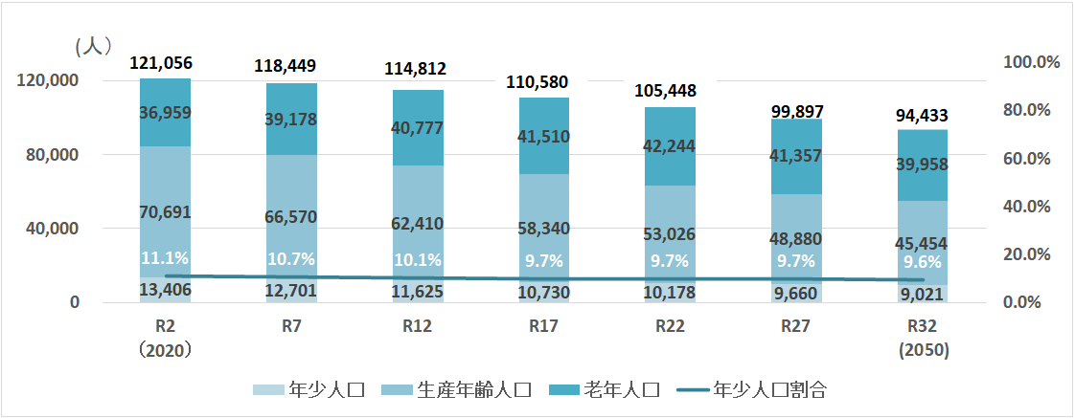
(出典：国立社会保障人口問題研究所）

(2) 市内の学校部活動の現状
これまで江別市の学校部活動は、顧問教員のほか外部指導者の指導補助により支えられてきましたが、指導できる教員等が不足している状況にあり、部活動の地域連携を進める中で、令和６年度から部活動指導員を導入しています。

また、少子化等の影響により部活動数は減少しており、今後のさらなる少子化の進展を考えると、多様な活動機会の提供が難しくなっていくことが見込まれます。
このため、従来の部活動体制の維持は難しく、地域においても中学校の部活動の運営を受け入れる体制が整っていない現状にあります。そのため、従来の枠にとらわれない、持続可能な新しい体制の構築が必要です。

部活動数(運動部＋文化部）の推移 （各年５月１日現在）

（出典：江別市教育委員会）
(3)教員の時間外在校等時間の現状
教員の勤務の長時間化は全国的な課題であり、本市でも同様の状況であります。これまで部活動については、休日の活動も含め、教員の献身的な勤務・指導により支えられており、長時間勤務の要因となっているとともに、指導経験のない教員にとって多大な負担となっています。
本市市立中学校では、令和６年度、平均で約４割の教員が、1か月の時間外勤務の上限とされる４５時間を上回っている状況であり、この要因の一つに部活動の指導が考えられます。

江別市立中学校における時間外在校等時間が月45時間を超過した教員の割合
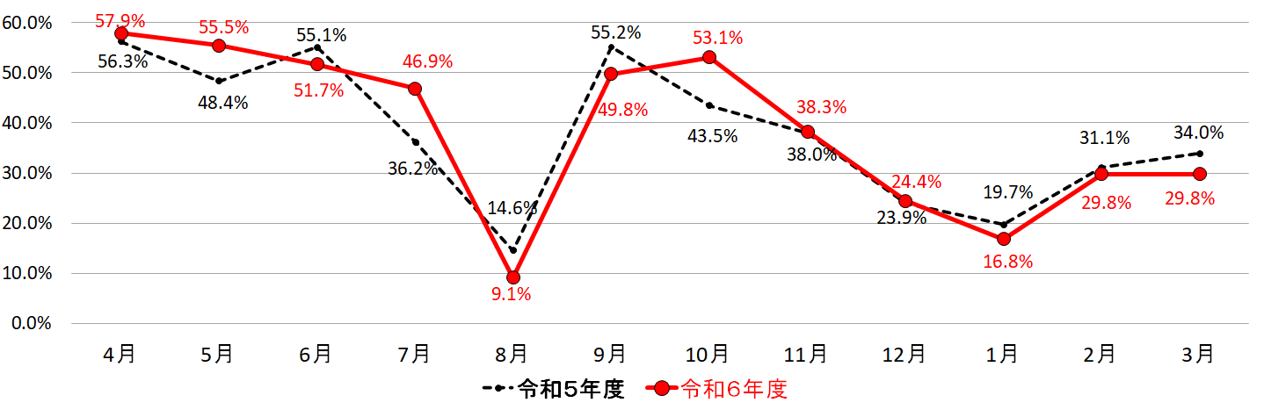
Ｒ５平均38.0％→Ｒ６平均38.6％
（出典：江別市教育委員会）
(4)アンケート調査から見えた課題
江別市教育委員会では、部活動の地域展開にあたっての課題を把握するため、令和５年９月にアンケート調査を実施しました。回答結果から見えた現状と課題は以下のとおりです。

①教員（中学生部活動の主顧問）
・現在顧問をしている部活動種目の指導経験・活動経験のどちらか、または
両方がない教員が全体の３割を占めており、専門的な指導が難しいケースがある。
・指導人材は年々不足しており、市立中学校全８校が部活動指導員の導入を希
望している。

②児童・生徒（小学５・６年生、中学１～３年生）
・部活動指導員の導入は半数程度が肯定的であるものの、拠点校方式や地域展
開といった他校生徒と関わる取組については３割程度に留まり、教員以外の外
部人材が指導に携わることや、他校生徒との関わりに不安を感じる生徒が多
い。
・部活動への参加意義として、「勝利や優勝を目指したい」という競技志向の
生徒と「仲間との活動などを楽しみたい」というエンジョイ志向の生徒の割
合は同程度であり、部活に対する温度差がある。

③保護者（②の保護者）
・子供がやりたい部活をしてほしいという意見が大半である一方、拠点校方式
や地域展開後の移動手段や金銭的負担に不安を感じている保護者が多い。
・教員以外が指導に携わることや自校での部活動の枠組みを超えて、他校生徒
と一緒に活動することに不安を感じている。

(5)ワークショップにおいて出された課題
江別市教育委員会では、部活動の地域移行に係る国の動向等について、教員
や保護者、関係団体の方々に共有することや地域連携の柱となる「部活動指導
員」「拠点校方式」の導入にあたって、関係者それぞれの立場から課題を洗い出
してもらうことを目的にワークショップを開催し、参加いただいた保護者、教
員、関係団体、公募市民から、以下の課題が挙げられました。

①部活動指導員
ア 募集方法等
・部活動指導員の資格要件や活動経験など、一定の指導力や安全面を担保
するための条件付けが必要である。
・必要人数を確保するため、市内の関係団体のほかにも民間企業等の協力
を得る必要がある。
イ 待遇・職務
・教員に代わって顧問として活動するため、適正な報酬額について検討が必要であるほか、単独での指導ではなく、複数の指導員による指導も検討する必要がある。
・大会等で遠征する場合も指導員のみで引率することが可能なのか検討する必要がある。
ウ 責任・連携
・活動時における生徒のケガなど、部活動指導員の責任はどの程度になる
のか明確にする必要がある。
・体調不良等による休暇を考慮し、代替指導員の確保も必要となる。
・休日のみに部活動指導員を導入する場合、教員（平日）と指導員（休日）
による日常的な引継ぎや、部の方針や情報の共有が必要であり、統一的
な指導が必要になる。

②拠点校方式
ア 拠点校における顧問について
・拠点校として複数校から生徒を集めた場合は、１人では指導が行き届か
ない可能性があるため、複数名による指導が必要となる。
・拠点校顧問への業務のしわ寄せが考えられるため、部活動指導員を導入
するなど、教員の負担軽減について考えなければならない。
・拠点校を担当する部活動指導員は、部員数に比例して報酬と責任のギャ
ップが拡大する可能性があるため、待遇について検討する必要がある。
イ 規模・範囲
・練習会場間（学校間）の移動を考慮し、隣接校または市内３地区（江
別・野幌・大麻）程度の規模が望ましい。
・自転車で移動できるなど、生徒自身で行動できる範囲での実施が望まし
い。
・活動人数が多い種目の拠点は多く、人数の少ない種目の拠点は少ないほ
うが良い。
・拠点校にすると参加者が減ることもあり得る。
ウ 会場・設備
・大人数で活動できる会場は少ないため、市の公共施設や学校開放の優先
的な使用割当てなどの配慮が必要。
・複数校が使用するため、道具や器材の保管や金銭的負担など、ルール作
りが必要。
・屋外スポーツにおける、雨天時の練習会場の確保方法。
エ 移動
・部活動の活動時間を考慮すると、移動を伴う、平日における拠点校方式
の導入は難しいと考えられる。（特に冬期間）
・保護者等による送迎の可否によって、生徒の選択肢に差が出ないような
配慮が必要。
・吹奏楽では楽器の運搬が困難である。

(6)江別市における課題（まとめ）
前述のアンケートやワークショップから、江別市における課題とポイントを以下のとおり集約した。
①指導者等の確保
②地域における受け皿の検討
③活動場所の確保
④活動拠点を設ける場合の移動手段
⑤大会等への参加
⑥生徒の安全確保のための体制整備

２ 部活動地域展開の方向性
本市の現状等を踏まえると、今後、これまでと同様の活動内容を維持していくことが困難な状況になると想定されます。
江別市では、江別の未来を担う子どもたちが、いつも笑顔でいられ、健やかに成長するまちを目指すため、令和６年１１月に「江別市子どもが主役のまち宣言」を発表し、まち全体の「子ども施策」の指針として位置付けています。
この発表を契機に、地域ぐるみで子どもの成長を支え、部活動を持続可能な活動としていくために地域展開を進めていくこととし、以下に基本方針を示します。
基本方針
方針１ スポーツ・文化芸術活動に親しむことができる環境の整備
・部活動が担ってきた教育的意義を継承した活動を推進します。
・生徒が主体的に多様なスポーツ・文化芸術活動を選択でき、継続して親しむ
ことができる機会を提供します。

方針２ 多様な運営主体によるスポーツ・文化芸術活動の展開
・総合型地域スポーツクラブの拡充や新たな地域クラブ等の設立を検討する
など、部活動の受け皿を確保し、複数の種目に触れることのできる機会を提供するよう努めます。
・市内大学や社会人クラブチームなどと連携し、スポーツ・文化芸術活動の専
門性や資質・能力を有する部活動指導員や地域クラブ活動の指導者等の確保に
努めます。
・教員の兼職兼業による地域クラブ活動を支援します。

方針３ 適正な活動と持続可能な運営体制の構築
・指導者研修などにより、安全で適正な指導の質を確保します。
・拠点校や地域クラブ等における新たな活動は、複数の中学校の生徒を受け入れた取組とします。
・拠点校や地域クラブ等は、生徒の移動距離などを考慮し、市内を大きく３つに分け江別地区・野幌地区・大麻地区に分散して、複数設置することも検討します。
・地域クラブにおける活動は、学校施設を使用することを基本としつつ、必要に応じて社会教育施設等の活用も検討します。
・地域クラブにおける活動に掛かる費用については、適正な保護者負担を検討します。

方針４ 平日も含めた地域展開の早期実施
・休日における部活動の地域展開については、令和１０年度末までを目標として取り組みます。
・平日における部活動の地域展開については、令和１３年度末までを目標として取り組みます。
・部活動の地域展開については、中体連や中文連の大会参加に関する規約改正や、石狩管内他市町村の動向を注視しながら進めていきます。
・種目毎に関係者間で協議を行い、準備が整った種目から順次地域展開等を進めていきます。

学校部活動と地域クラブ活動の地域展開イメージ
学校部活動 | 地域  展開 | 地域クラブ活動
・学校教育の一環(教育課程外）  として行われる活動  学校部活動の地域連携  ・部活動指導員等の配置  ・拠点校部活動等の推進 | 地域  展開 | ・学校管理外で行われる活動  ・社会教育の一環として捉えることができる。
  実施主体 | 学校
  指導者 | 教員(顧問）､外部指導者、部活動指導員
  参加者 | 自校の生徒
  活動場所 | 学校
  費用 | 用具・交通費等の実費
  補償 | 災害共済給付
  責任 | 学校
  運営団体  実施主体 | 地域の多様な組織・団体、自治体
  指導者 | スポーツ・文化芸術団体、民間事業者などの地域人材。 ※兼職兼業の教員を含む
  参加者 | 地域の生徒
  活動場所 | 学校、公立スポーツ・文化施設、民間施設など
  費用 | 会費＋用具・交通費等の実費
  補償 | 各種保険等
  責任 | 運営主体・実施団体

（参考：文部科学省資料）

３ 基本方針実現に向けた具体的内容
(1)地域展開を見据えた学校部活動の取組
①拠点校部活動の推進
隣接校や江別・野幌・大麻地区ごと、種目ごとに拠点校を設置し、拠点校を核とする地域連携型の部活動運営により、指導の質の向上と部活動の選択肢を確保します。
拠点校部活動イメージ
②指導者の確保等
学校部活動を見直す過程にあっても、生徒の活動環境の維持や教員の負担軽減のため、部活動指導員や外部指導者を適切に配置します。
部活動指導員や外部指導者には、学校部活動の目的を認識し、適切な指導が図れるよう任用時に研修等を実施します。

(2）部活動の地域展開の方策（地域クラブの活動指針）
①対象者
全ての中学生を対象とし、通学する中学校に関わらず、自分の興味関心に応じて地域クラブを選択し、参加することが可能です。地域クラブ活動への参加は生徒の自由意思によるものであり、参加しなくても問題ありません。
②活動内容
現在、部活動で実施されている種目や実施方法に限らず、多様な種目・分 野の活動が可能となるよう努めます。競技・大会志向で特定の種目・分野に継続的に専念する活動だけでなく、例えば、レクリエーション的な活動、シーズン制で複数の種目・分野を経験できる活動などのほか、スポーツ・文化的な要素を含む多様な活動が想定されます。
③活動場所
市内の市立小中学校施設をはじめ、公立のスポーツ・文化施設が想定されます。また、民間事業者などが所有するグラウンドやプール、体育館などを活用して活動を実施することも検討します。
④地域等からの幅広い人材の確保
・指導を希望する教員に加え、退職教員や市内４大学の大学生、市と連携協定を結んでいる社会人クラブチームや地域住民など幅広く指導者を発掘し、人材の確保を目指します。
・専門性や資質・能力を有する指導者を確保し、適切な活動を実施します。そのため、北海道や競技団体、文化芸術団体等と連携し、指導者の確保や養成等を進めます。
⑤教員の兼職兼業
部活動の指導を希望する教員は、教育委員会へ申請し兼職兼業が認められる場合には、地域クラブ等から報酬を受け取って指導することが可能です。
⑥指導者の資質向上
技術指導だけなく、生徒の安全・健康面の配慮や暴言・体罰、行き過ぎた指導やあらゆるハラスメントの根絶のため任用時に研修を実施するなど、指導者の資質向上に向けた支援を検討します。
⑦適切な指導の実施
・生徒の心身の健康管理、事故防止を徹底し、体罰やあらゆるハラスメントを根絶します。
・適切な指導を行うため、複数による指導体制を確保します。
・生徒の運動・文化芸術等の能力向上や生涯を通じてスポーツ・文化芸術等を親しむ基礎を培うとともに、それぞれの目標を達成できるように生徒とのコミュニケーションを十分に図った上で指導を行います。
⑧費用負担と軽減策
参加費用は可能な限り参加しやすい金額を設定するよう努めることとします。なお、生徒が経済的理由によって活動参加をあきらめることがないよう、経済的に困窮する世帯に必要となる支援を検討します。
⑨大会・コンクール等への参加
中学校体育連盟等が主催する大会への参加は、規約改正等の動向を注視し、判断していきます。
⑩生徒、保護者、教員への周知
部活動地域展開にあたっては、生徒をはじめ、保護者、教員等へ部活動地域展開を進める必要性や背景、方針等を様々な機会を捉えて周知し、理解を得られるように努めます。また、活動状況等について、生徒が興味関心に応じて地域クラブを選択できるよう情報提供を行います 。

４ 地域展開の進め方
国では、令和５年度から７年度までの３か年を部活動地域移行の改革推進期間に位置付け、全国の自治体での様々な実証事業やモデル事業を支援してき ました。令和７年５月には、国が設けた「地域スポーツ・文化芸術創造と部活動改革に関する実行会議」における検討の最終とりまとめの中で、令和８年度から１３年度までの「次期改革期間」における今後の改革の方向性として、「休日については、次期改革期間内に、原則、すべての学校部活動において地域展開の実現を目指す」「平日については、各種課題を解決しつつ更なる改革を推進」等を示しました。
江別市部活動の在り方検討委員会からの提言では、令和１０年度までに休日部活動を、令和１３年度には平日部活動も地域クラブ活動に移行することを目標として取組みを進めていくこととされています。なお、移行時期は一律に適用するのではなく、種目や地域の実情に応じて弾力的に進めるものとします。
地域展開時期のイメージ(目標）
 | Ｒ７ | Ｒ８ | Ｒ９ | Ｒ１０ | Ｒ１１ | Ｒ１２ | Ｒ１３
休日の活動 | 地域クラブ活動へ参加  学校部活動 |  |  |  | 地域クラブ活動へ参加  休日の部活動は行わない
平日の活動 | 学校部活動 |  |  |  | 地域クラブ活動へ参加
地域展開のスケジュール
令和７年度 | ・部活動地域展開の基本方針作成  ・地域展開実証事業の実施
令和8年度 | 学校部活動 ⇒ 拠点校方式の検討、部活動種目の再編成、部活動  指導員の確保  地域クラブ活動 ⇒ 休日の地域クラブ活動実施に向けた学校、団体等  ヒアリング実施
令和９年度 | 学校部活動 ⇒ 拠点校方式の導入、部活動指導員の確保  地域クラブ活動 ⇒ 休日の地域クラブ活動の体制整備（一部試行）
令和10年度 | 学校部活動 ⇒ 拠点校方式の推進、部活動指導員の確保  地域クラブ活動 ⇒ 地域クラブ活動の段階的開始（種目や地域の実情に応じて弾力的に進める）  ◆年度末までにすべての休日部活動の地域展開を目標とする
令和11年度  ～令和１３年度 | 学校部活動 ⇒ 平日部活動。段階的縮小。部活動指導員の確保  地域クラブ活動 ⇒ 平日活動の段階的実施  ◆令和１３年度末までにすべての平日部活動の地域展開を目標とする
５ その他
(1)基本方針の見直し
この基本方針は、令和７年５月に示された、国の「地域スポーツ・文化芸術創造と部活動改革に関する実行会議」における検討の最終とりまとめ及び令和７年３月に受けた「江別市立中学校における部活動の地域展開に関する提言」をもとに策定したものです。今後、国や北海道の指針・方針が改定された場合などは、必要に応じて見直しを行います。

(2)推進体制
・この基本方針の着実な推進のため、意見交換や情報共有を行うことを目的に、有識者、地域のスポーツ・文化芸術団体、教員、保護者等関係者で構成する推進協議会を設置します。
・推進協議会では、必要に応じて、個別にスポーツ・文化芸術団体等の関係者の参加を求めるなど、専門的な見地から意見を聴取します。
・アンケートなどを通じて、生徒・保護者等へのニーズ把握を行うとともに、学校現場と協議・調整の上、取組を推進します。

